Лабораторная работа №14
Проведение юзабилити-тестирования
Цель работы: Приобретение практических навыков по проведению юзабилити-тестирования.
Краткая теория
Юзабилити-тестирование
Юзабилити-тестирование (проверка эргономичности) — исследование, выполняемое с целью определения, удобен ли некоторый искусственный объект/программный продукт (веб-сайт, пользовательский интерфейс, устройство) для его предполагаемого применения. Это процесс тестирования интерфейсов и сценариев взаимодействия.
При помощи юзабилити-тестирования можно проверить:
- Удобство использования интерфейса.
- Удобство навигации.
- Удобство микровзаимодействий.
- Время на достижение цели.
- Конверсия.
- Глубина просмотра страниц.

Методы юзабилити-тестирования:
- Сортировка карточек. Это метод UX-исследования, позволяющий выяснить, как пользователи понимают и классифицируют контент. Респонденты работают с карточками, которые они сортируют по категориям.
- Прототипы.
- Лабораторное тестирование.
- Глубинное интервью.
- Коридорное тестирование. Это быстрое, одно из самых простых юзабилити-тестирований разрабатываемого интерфейса, цель которого — убедиться, что пользователи воспринимают его так, как задумано, и найти возникающие при его использовании проблемы. Можно быстро проверить макет или прототип интерфейса на обычных респондентах. Для этого нужно создать макет, сценарий и попросить респондента следовать сценарию при взаимодействии с макетом, для достижения определённой цели.
- А/В тестирование. Это сравнение двух (нескольких) вариантов продукта.
- Фокус-группы. Фокус-группа — это качественный метод исследования, который предполагает проведение встречи с группой из 6-9 человек для обсуждения вопросов и проблем, связанных с их опытом использования продукта.
- Тепловая карта. Отображает касания пользователей на каждом экране или странице. Благодаря этому можно понять с чем пользователь взаимодействует активнее, а на что совсем не обращает внимания. Красный цвет — касаний много, синий — мало.
- Эвристическая оценка. Это метод проверки юзабилити, при котором один или несколько экспертов оценивают удобство использования продукта в соответствии с эвристиками Нильсена.
Коридорное тестирование
План проведения коридорного тестирования:
- Создать мокап.
- Сформулировать вопросы и сценарии для респондента.
- Предоставить респондентам выполнить сценарий в тестируемом мокапе.

Сценарий — это шаги, которые нужно пройти пользователю для достижения поставленной цели. Таким образом можно выявить проблемы, которые мешают ему достичь цели.
Тестовые сценарии должны содержать какое-то целевое действие, совершаемое при работе с программным продуктом. Например, это может быть оформление заказа, создание плейлиста, добавление в избранное и так далее.
Тестовый сценарий можно составить исходя из Use Case, CJM или User Flow. Пример тестового сценария показаны на рисунке 1.
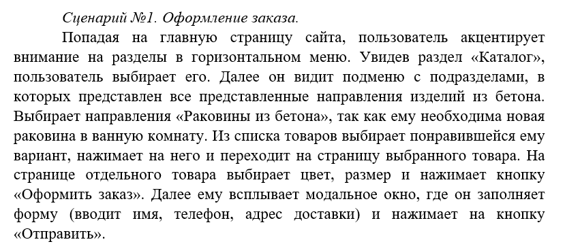
Рисунок 1 – Пример тестового сценариев
Тестовый сценарий также может выглядеть как на рисунке 2.
Рисунок 2 – Пример тестового сценариев
Необходимо сделать вывод, где респондент легко справился, ошибся или задумался.
Проведение тестирования при помощи платформы Lyssna
Lyssna — это онлайн-платформа для проведения юзабилити-тестирования, где экспертами могут являться пользователи платформы или пользователи, у которых есть ссылка на тест.
В Lyssna можно выполнять следующие виды тестов:
- Prototype test. Тестирование интерактивных прототипов. Таким образом можно провести коридорное тестирование. Загрузить ссылку на прототип, сформулировать вопросы, сценарии и скинуть ссылку респондентам.
- Five Second Test. Загружается скрин/изображение страницы, респонденты смотрят на нее пять секунд и дают оценку.
- First click. Цель тестирования — убедиться, что первый клик, который пользователь делает на интерфейсе для выполнения заданной задачи, понятен и прост.
- Questions. Задания вопросов респондентам. Можно выбрать, чтобы ответ был в виде короткого текста, длинного, поддерживал один вариант ответа или несколько.
- Instruction. Сценарии и инструкции для участников тестирования.
- Preference test. При участии в тесте участнику показывают несколько вариантов дизайна и просят выбрать один. Можно сравнить видеоролики, логотипы, цветовые палитры, значки, дизайн веб-сайтов, звуковые файлы, макеты, копии, дизайн упаковки — одновременно можно показать до шести вариантов дизайна. Таким образом можно провести А/В тестирование.
- Navigation test. Тест для анализа навигации ресурса. Навигационные тесты анализируют, как пользователи перемещаются по сайту или приложению с учетом конкретной задачи, или цели.
- Card sort.

Экран создания теста представлен на рисунке 3.
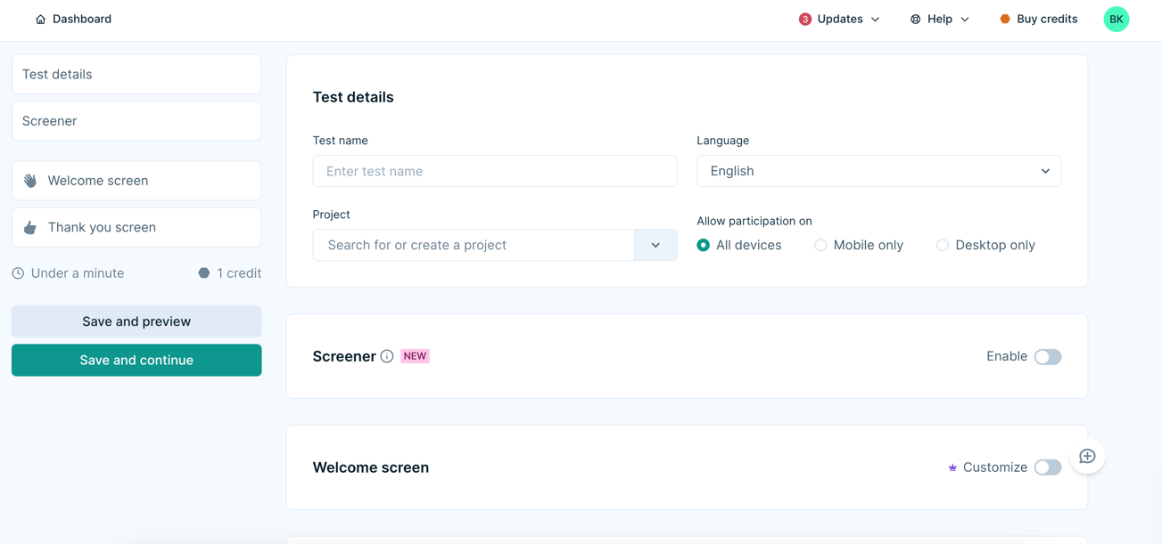
Рисунок 3 – Создание теста в Lyssna

Задание к лабораторной работе №14
- Составить 3 тестовых сценария для своего продукта. Составить их можно исходя из составленных ранее Use Case, CJM или User Flow.
- Зайти на сайт Lyssna и создать там новый проект.
- Создать новый тест, дать ему название в соответствии с разработанными выше тестовыми сценариями.
- Добавить в него Instruction, чтобы дать инструкции участникам тестирования или описать легенду и сценарий.
- Добавить в него Prototype test. Там добавить ссылку на интерактивный мокап (прототип), и описать сам сценарий или вопросы к тесту.
- Добить секцию First click, загрузить изображение и укажите сам вопрос в инструкции. Например, можно добавить вопросы: «Куда Вы хотите кликнуть в первую очередь?», «Вам нужно перейти в каталог, куда Вы кликните?», «Вам нужно заказать звонок, куда Вы нажмёте?». Пример показан на рисунке 4.
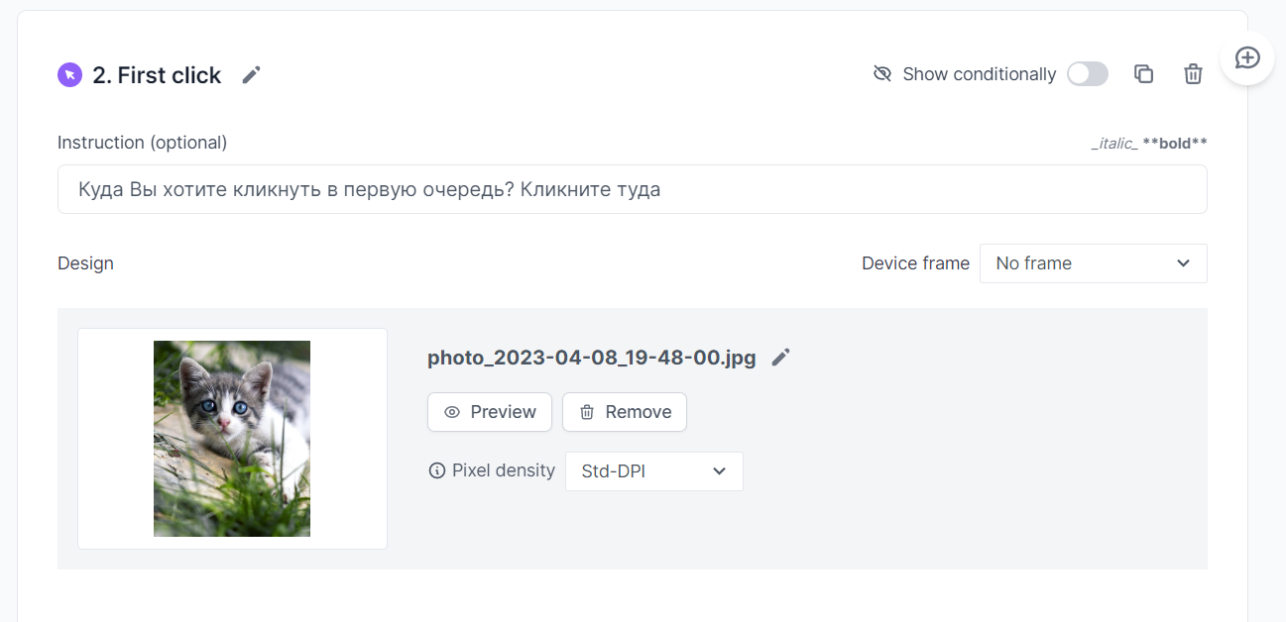
Рисунок 4 – Пример First click в Lyssna
- Задать дополнительные вопросы в секции First click, где предложить пользователю ответить самому или варианты ответа. Пример показан на рисунке 5.
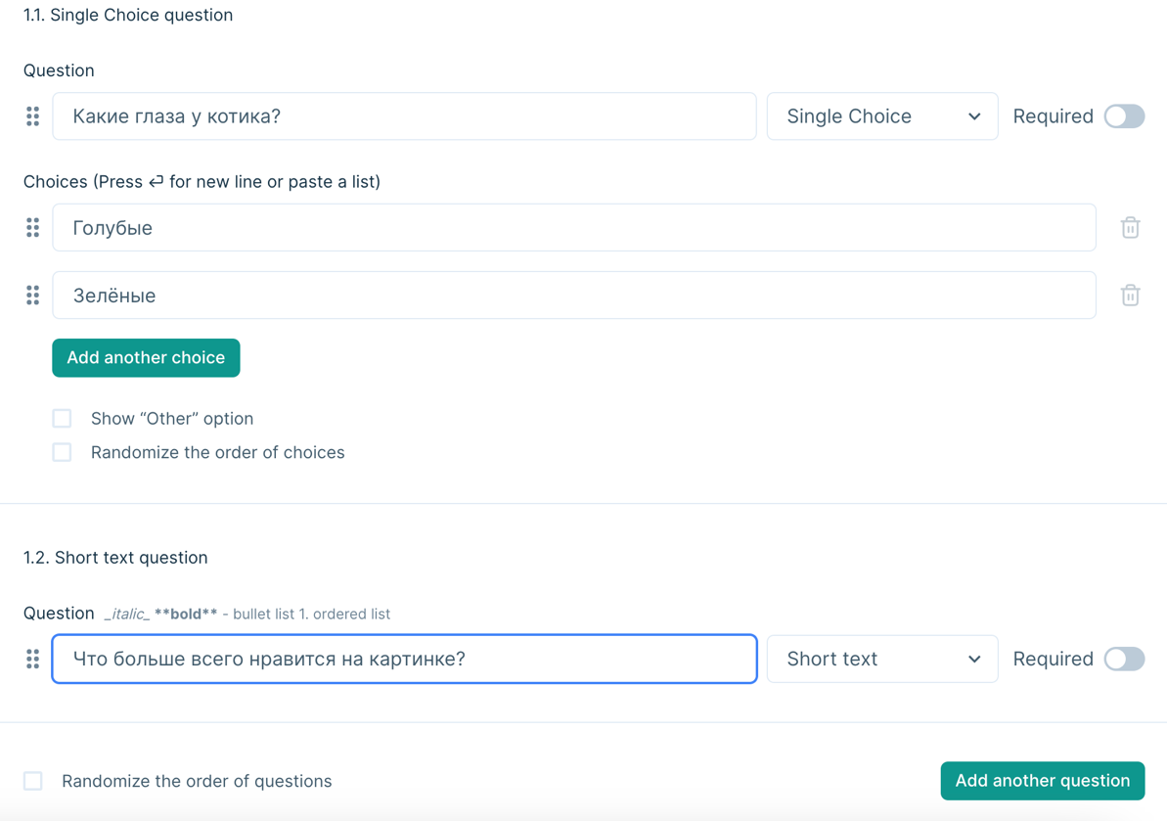
Рисунок 5 – Пример First click в Lyssna
- Добавить секцию Five Second Test. Загрузить туда страницу макета продукта, которую необходимо оценить респондентам. Задать вопросы, на которые необходимо получить ответ в результате тестирования.
- Добавить секцию Preference test. Загрузить туда несколько вариантов дизайна (например, карточек товара), которые нужно будет сравнить респондентам.
- Добавить секцию Questions. Создать вопросы и предложить варианты ответов от 1 до 5:
  - Легко ли использовать продукт?
  - Нравится ли Вам интерфейс продукта?
  - Получили ли Вы нужную информацию?
  - Понимали ли Вы, что будет дальше и каким будет Ваш следующий шаг?
  - Хотели ли бы Вы поработать с продуктом ещё?
  - Было ли что-то в продукте, что Вас запутало, расстроило, смутило?
  - Чувствуете ли Вы себя уверенно, используя данный продукт?
  - Будете ли Вы дальше использовать данный продукт?
Задать оценку от 1 до 5 можно в поле, представленном на рисунке 6.
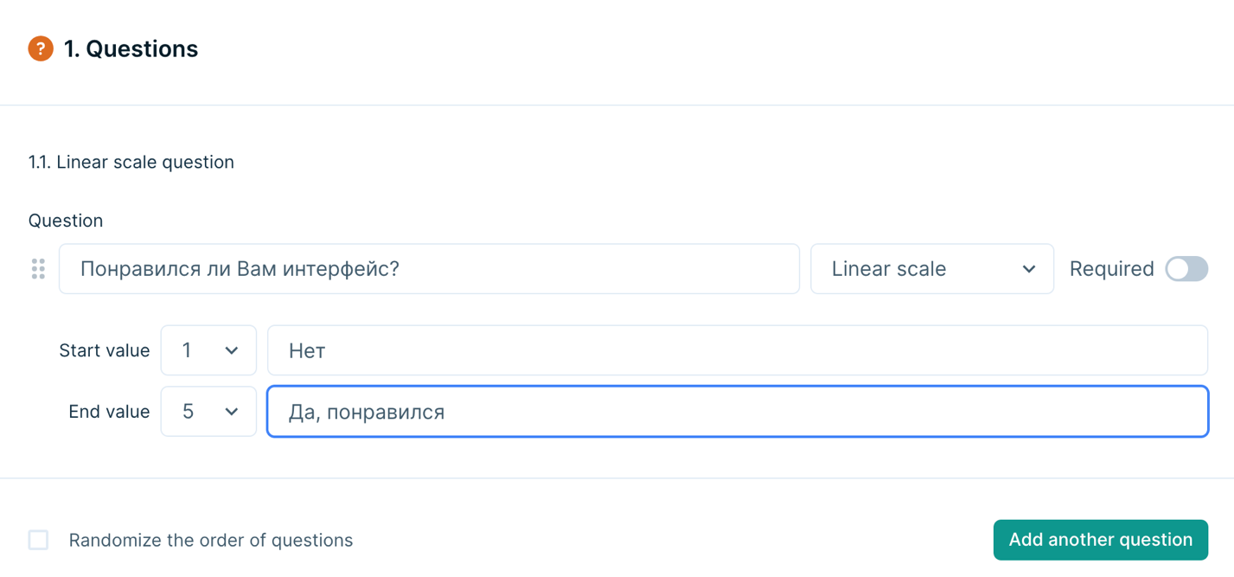
Рисунок 6 – Пример Questions в Lyssna
- Сохранить тест. Законченный тест в режиме просмотра показан на рисунке 7 и 8.
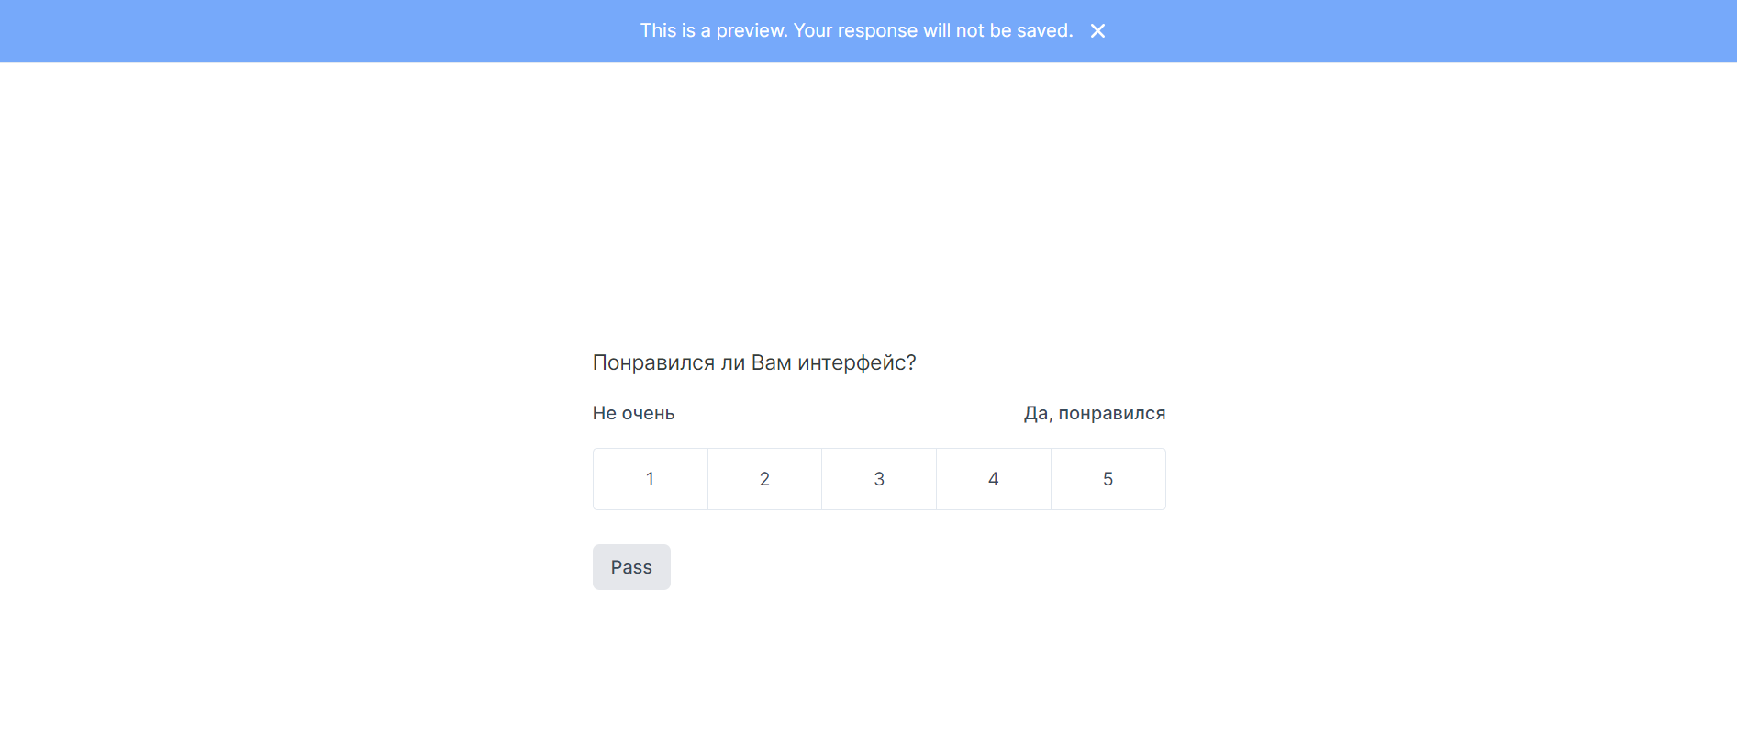
Рисунок 7 – Пример теста в Lyssna
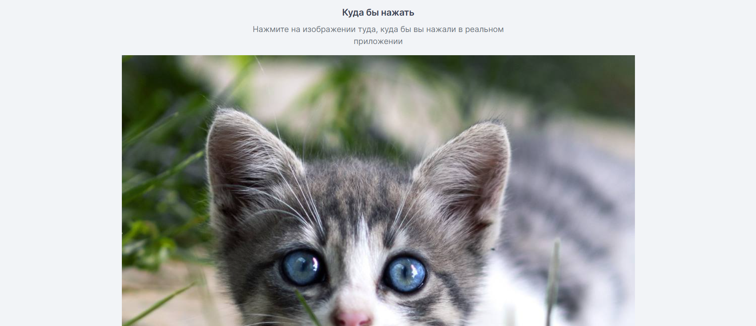
Рисунок 8 – Пример теста в Lyssna
- Затем выбрать «Управление через ссылку», чтобы тест проходили, выбранные Вами респонденты, показано на рисунке 9.
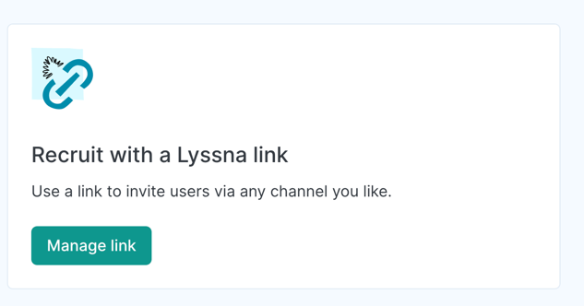
Рисунок 9 – «Управление через ссылку» в Lyssna
- Скопировать ссылку и поделиться ей с несколькими людьми, чтобы они стали респондентами и прошли тестирование.
- Просмотреть результаты теста, показано на рисунке 10.
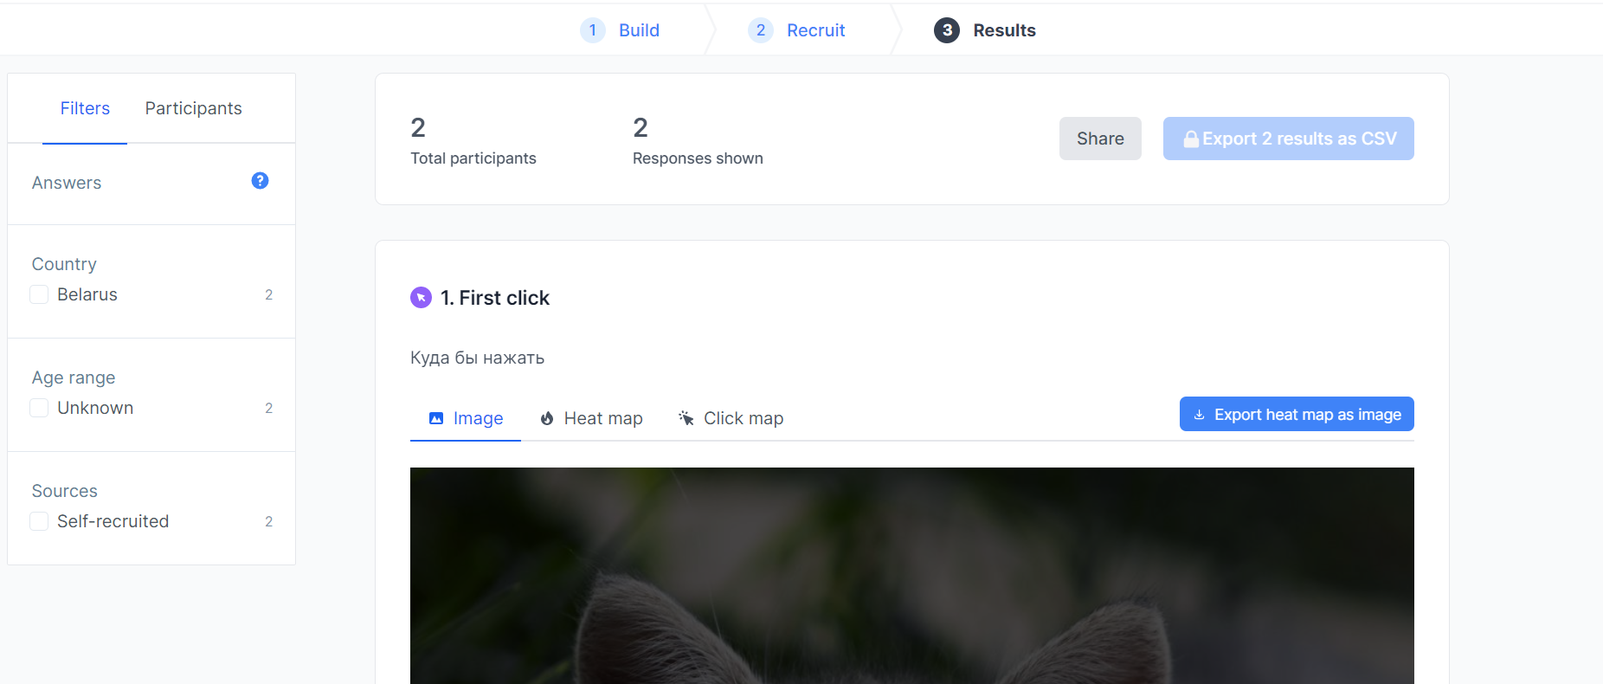
Рисунок 10 – Результаты теста в Lyssna
- Обязательно просмотреть тепловую карту, после теста First click. Показано на рисунке 11.
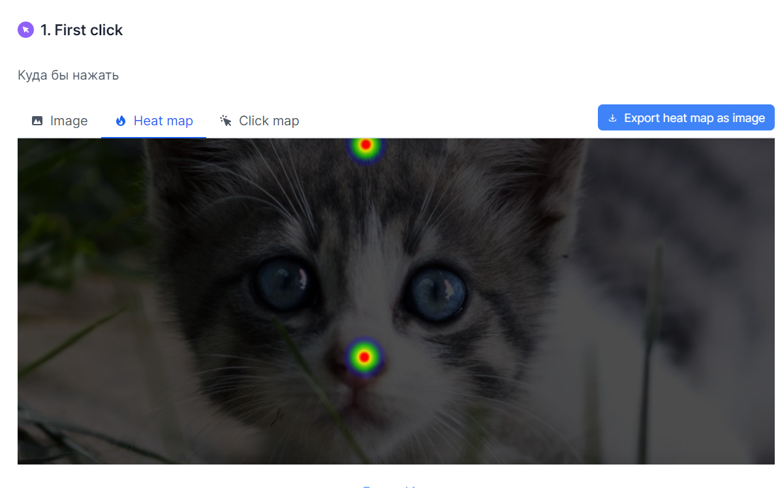
Рисунок 10 – Результаты теста First click в Lyssna

- Сформулировать выводы после проведённого юзабилити-тестирования.
- Дать эвристическую оценку продукту в соответствии с эвристиками Нильсена, представленными в лабораторной работе №9. Сделать вывод по каждой эвристике и ответить на следующие вопросы (ответить Да/Нет):
- Достаточно ли легко понять навигацию по продукту (присутствует ли закреплённое меню, хлебные крошки)?
- В интерфейсе присутствует визуальная иерархия?
- Меняют ли ссылки своё состояние при наведении на них?
- Меняют ли кнопки своё состояние при взаимодействии с ними?
- Присутствует ли главная страница?
- Присутствует ли на каждой странице сайта ссылка на главную страницу?
- Есть ли у продукта страницы ошибки (например, страница ошибки 404)?
- Показывает ли система своё состояние в любой момент времени (прелоадеры, progress bar, статусы загрузки, изменение состояния элементов)?
- Присутствуют ли в интерфейсе метафоры, технические термины, понятия?
- Может ли пользователь отменять или повторять свои действия?
- Интерфейс продукта единообразен и соответствует стандартам в любой момент времени?
- Интерфейс препятствует появлению человеческих ошибок или промахов (присутствуют ли варианты выбора, наиболее популярные варианты, подсказки)?
- В любой момент времени интерфейс показывает объекты и команды сам, не требуя от пользователя вспоминать их?
- В интерфейсе есть методы ускорения работы, предназначенные для опытных пользователей и не мешающие пользователям неопытным?
- Содержит ли интерфейс ненужную лишнюю информацию?
- Интерфейс помогает пользователям обнаруживать и исправлять проблемы, включая человеческие ошибки?
Контрольные вопросы к лабораторной работе №14
- Что такое юзабилити-тестирование?
- Для чего необходимо юзабилити-тестирование?
- Какие существуют методы юзабилити-тестирование? Поясните их.
- Что такое тестовый сценарий?
- Что такое тепловая карта?

